Název školy | Základní škola Pomezí, okres Svitavy
Autor | Jiří Svoboda
Název materiálu | VY_52_INOVACE_0602_Sl.m.Evropy
Téma | Slepá mapa Evropy
Číslo projektu | CZ.1.07/1.4.00/21.3496
Ročník | 7.
Anotace | Vkladatel : Jiří Svoboda  Formát : Dokument MS Word  Výukový materiál inovativně prověřuje znalosti žáků o Evropě.  Zpracováním motivuje a aktivizuje žáky k plnění úkolů.  Poznatky z ověřování : na interaktivní tabuli lze posunovat čísla objektů, vhodné je použití materiálu v tištěné podobě  Způsob použití : datový projektor, interaktivní tabule (plátno) a osobní počítač nebo tištěná podoba pracovních listů  Zařazení : Základní vzdělávání druhý stupeň » Člověk a příroda – zeměpis 6.- 7. ročníku.  Šablona EU peníze školám ZŠ » Šablona V/2 Přírodní vědy
Datum vytvoření | 14. 1. 2012
Datum ověření | 21. 3. 2012



SLEPÁ MAPA EVROPY pracovní list

Do slepé mapy pomocí číslic velkých asi 1 cm vyznač následující
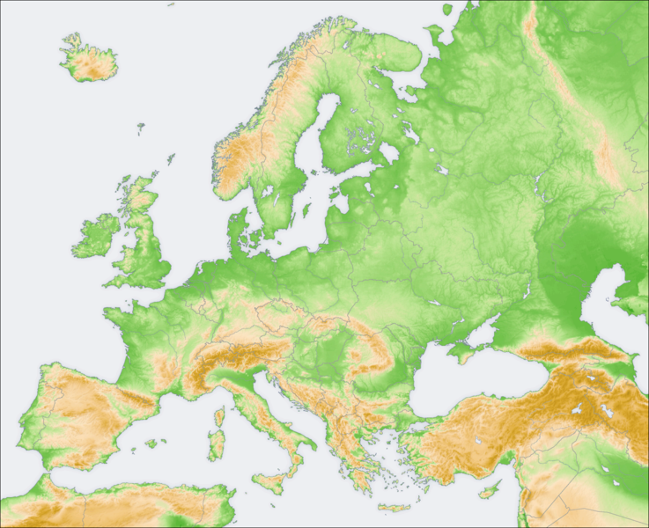
2
1
Severní moře Egejské moře
4
3
Biskajský záliv Gibraltarský průliv
6
5
ostrovy Baleáry Botnický záliv
7
8
Jutský poloostrov pohoří Apeniny
10
9
Pohoří Karpaty Francouzské středohoří
12
11
Ladožské jezero řeka Pád
14
13
řeka Odra sopka Etna
SLEPÁ MAPA EVROPY ŘEŠENÍ pracovní list

14
13
12
11
10
9
8
7
6
5
4
3
2
1

CITACE :
NEZNÁMÝ. wikipedie [online]. [cit. 8.3.2012]. Dostupný na WWW: <Soubor:Europe topography map.png>.

